首期全国供销社系统企业高层管理研修班师资介绍
第一模块拟选师资
刘 伟 | 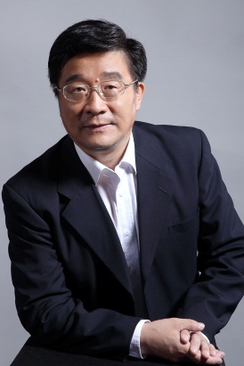 | 北京大学党委常委，副校长。北京大学经济学院教授，博士生导师。主要研究领域：政治经济学中社会主义经济理论；制度经济学中转轨经济理论；发展经济学中产业结构演变；转型经济中产权问题。
雎国余 | 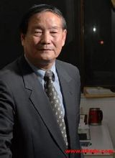 | 北京大学经济研究所所长，北京大学社会科学部学术委员会副主席，经济学院学术委员会主席，教授、博士生导师。主要研究领域：宏观经济形势分析；国企改革理论与实际;中共十七大及“两会”文件解读等。
周长辉 | 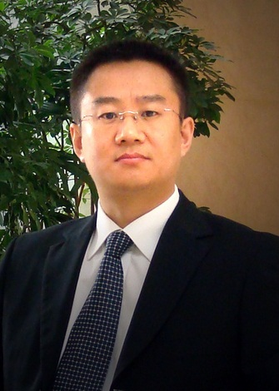 | 北京大学光华管理学院战略管理学教授，博士生导师，战略管理学系系主任兼任北京大学国际经营与管理研究所副所长。主要研究领域为：企业战略管理；中国企业动态能力与动态优势；中国企业国际化；跨国公司在华战略演变；社会管理创新与“中国服务”等。
梁钧平 | 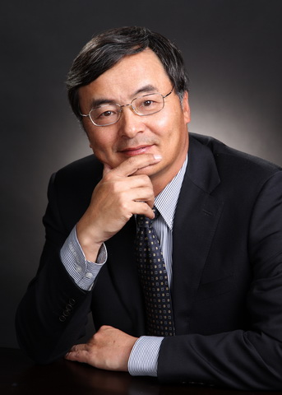 | 北京大学光华管理学院教授、博士生导师。北京大学光华管理学院组织与战略管理系主任，北京大学国际经营管理研究所副所长。主要研究领域：人力资源管理；组织行为学；企业伦理等。
吕随启 |  | 北京大学经济学院副教授 ，金融学系副主任。主要研究领域为：货币银行学；国际金融；国际金融专题；金融期货与期权等。

第二模块拟选师资
董志勇 | 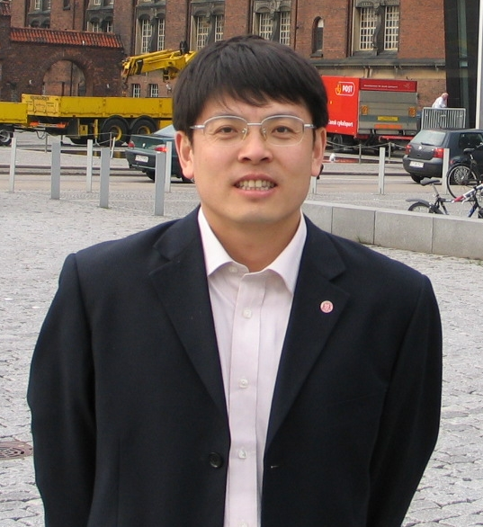 | 北京大学经济系教授，博士生导师，经济学院副院长，中国市场经济研究中心主任。主要研究领域为：计量经济学；数理经济学；行为经济学；实验经济学；行为金融学；中国资本市场开发问题等。
姜万军 | 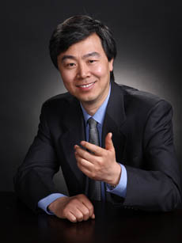 | 北京大学光华管理学院金融系副教授，主要研究领域：企业价值评估与价值创造；项目管理；企业社会责任与持续发展；风险管理与保险。
何小峰 |  | 北京大学经济学院金融学系教授、主任，博士生导师，兼任北京大学首都发展研究院副院长，中国股权投资协会副会长。主要研究领域为：银行学；资本市场研究；投资学，尤其在中国证券市场、中国金融学方面有很深的造诣。
冯 科 |  | 北京大学经济学院金融系副教授，发展与校友工作办公室常务副主任，北京大学经济研究所副所长，房地产金融研究中心主任。主要研究领域为：房地产金融；资本市场与金融投资；实验金融学等。
唐国正 | 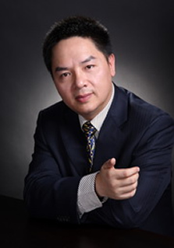 | 北京大学光华管理学院金融系副教授，北京大学金融数学与金融工程研究中心的讲师、副教授。主要研究领域为：公司财务和金融工程；教授的课程有公司重组与并购；公司财务；金融工程和金融工程案例等。
陆正飞 | 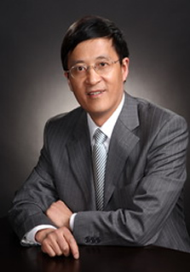 | 北京大学光华管理学院副院长，MPAcc中心主任，会计学教授，博士生导师。主要研究领域为：企业融资行为与融资结构；投资行为与财务绩效；信息披露及其监管等。

蔡 剑 | 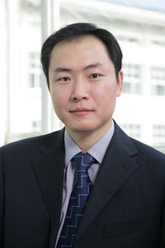 | 北京大学工学院特聘研究员，北京大学创新研究院执行院长，管理科学与工程教授，光华管理学院博士生导师。主要研究领域为：创新管理，创新理论和方法，绩效管理，价值设计，互联网生产力等。
彭泗清 | 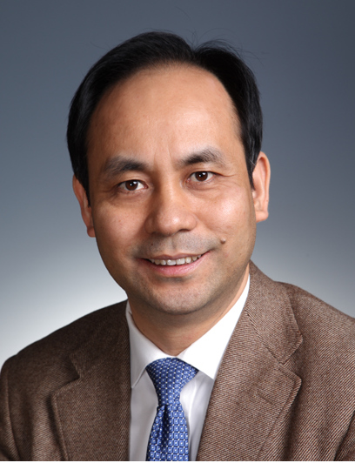 | 北京大学光华管理学院市场营销系教授，博士生导师，系主任。主要研究领域为：消费者行为、市场营销、服务营销等课程，并为光华高层管理者培训项目（EDP）开设“中国消费者特性”、“消费升级时代的营销策略”、“客户服务与满意度提升”、“高端服务的营销与管理”等专题课程。
韩庆祥 |  | 我国著名实践派管理学者，享受国务院特殊津贴有突出贡献的专家。  清华大学、北京大学、中山大学、复旦大学、浙江大学、中央党校、国家行政学院等特聘教授。曾多次在中央电视台、中国教育电视台等举办专题讲座。出版过《经营与市场》、《创新营销学》、《创造有效管理》、《独秀群峰》、《差异》、《根本》、《成人管理教学》等三十多部著作。
王 锐 | 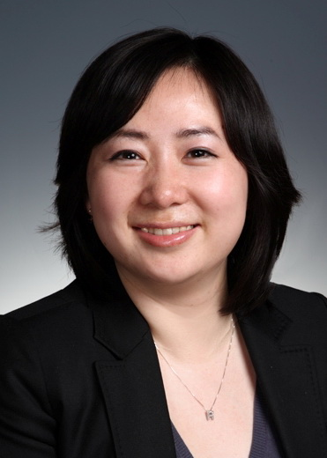 | 北京大学光华管理学院市场营销系助理教授，Journal of Business to Business Marketing编委会委员，Journal of Marketing特约审稿人。主要研究领域为：公司高管研究；CEO和CMO研究；公司创新战略；社会网络研究；营销渠道管理；销售队伍管理；零售管理；电子商务公司研究等。
第三模块拟选师资

第四模块拟选师资
吕 峰 | 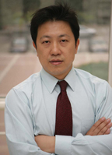 | 北大青鸟教育集团首席知识官。南开大学人力资源管理专业博士、北京大学光华管理学院人力资源管理专业博士后。主要研究领域为：战略管理、人力资源管理、知识管理等。
王 博 | 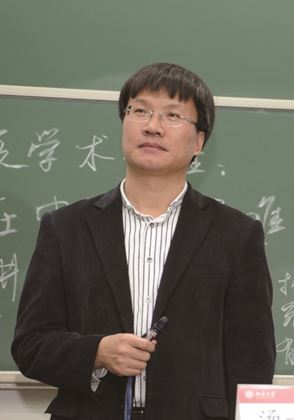 | 北京大学哲学系系主任、道家研究中心主任，教授，博士生导师。主要研究领域为：中国哲学史、道家、儒家等。
王守常 | 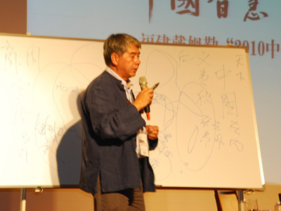 | 北京大学哲学系、宗教系副教授，北京大学中国哲学与文化研究所副所长。中国文化书院院务委员会副主席。主要研究领域为：国学、孙子兵法与企业谋略；“儒家中庸观之发展”；“墨子宗教观辨析”；“二十世纪儒佛之争”等。
张志学 | 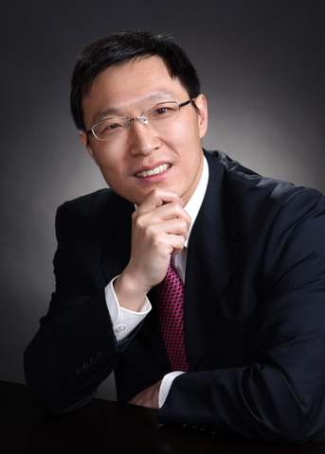 | 北京大学光华管理学院教授、行为科学实验室主任、EMBA中心主任、光华管理学院副院长。国家杰出青年科学基金获得者。主要研究领域为：领导行为与企业文化；冲突处理；谈判过程与结果；群体过程与行为；跨文化行为与管理等。
张建君 | 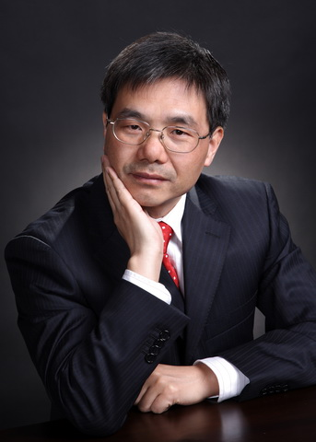 | 北京大学光华管理学院副教授，北京大学政府管理学院兼职教授，北京大学企业管理案例研究中心副主任，博士生导师。主要研究领域为：民营企业的政治战略、潜规则、领导行为与艺术、传统智慧与现代管理等。
注：教师按课程模块开设顺序排列，开课时可能会根据实际情况适当调整

